Actividad 3: Organización de un congreso utilizando scrum (grupal)

Objetivo

El objetivo de esta actividad es adentrarnos en una de las metodologías ágiles más utilizadas en el desarrollo de software scrum. Sin embargo, para poder captar la esencia de dicha metodología y entender el proceso y lo que conlleva, en esta actividad se va a aplicar Scrum en algo que no implica el desarrollo de software, en concreto, en la organización de un congreso.

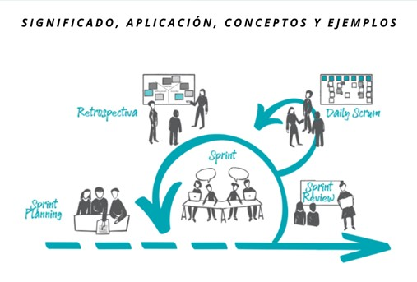
Caroli.org. (2023, octubre 04). SCRUM: significado, aplicación, conceptos y ejemplos. https://caroli.org/es/scrum-significado-aplicacion-conceptos-y-ejemplos/.

Contexto

La organización de un congreso tiene implícitas muchas tareas y es posible que sea necesario organizarlo con mucho tiempo de anticipación. Dado que es un ámbito que puede escapar del conocimiento de los estudiantes, aquí se dan unas ideas de lo que se necesita organizar.

Para llevar a cabo la organización del congreso se va a contar con un organizador general (general chair) y un grupo de personas que van a apoyarle en su tarea, lo que se conoce como comité de organización (organization committee).

Lo primero a seleccionar es una sede de celebración. Como es habitual que se den varias sesiones en paralelo (se plantean tres sesiones simultáneas), es necesario que dicha sede disponga de varias salas, cada una de las cuales deberá tener su propio equipo de sonido y vídeo (micrófonos, altavoces, proyectores, etc.). Estos equipos deberán ser contratados. Además, deberá disponer de una sala o salón más amplio para llevar a cabo las sesiones de bienvenida y clausura del acto.

Durante los días que dura el congreso, se suelen incluir varios recesos (coffe breaks) y la comida (lunch). Además, el día central se organiza una cena de gala (gala dinner). Para ello, hay que contratar diferentes servicios de cafés y de comida y un lugar emblemático para llevar a cabo la cena.

El congreso tiene un registro de asistentes y un registro de ponentes. Un ponente puede ser también un asistente. El congreso agasaja con un detalle a todos los asistentes y con un regalo representativo de la ciudad de celebración a los ponentes.
Hay todo un protocolo de bienvenida, entrega de acreditaciones y documentación, así como justificantes de asistencia.

También se contrata a un fotógrafo, que vaya llevando a cabo fotos del evento, que luego se pondrán a disposición de los asistentes. Queda fuera del alcance el proceso de call-for-papers y la selección de las ponencias.

A continuación, pueden visualizar un ejemplo del resultado final de un congreso similar, que puede servir de inspiración para llevar a cabo las diferentes partes en las que se divide la actividad:

Página de la 30th International Conference on Information Systems Development (ISD2022). (https://isd2022.conference.ubbcluj.ro/index.php)

Descripción de la actividad

El equipo va a trabajar planteando la organización del congreso con las características descritas siguiendo scrum. Se deben seleccionar los roles dentro del equipo (product owner, scrum máster, scrum team) y así poder diferenciar los flujos de trabajo.

También hay que definir el product backlog inicial que contendrá las historias de usuario que se pretenden incluir, para lo cual será posible utilizar alguna técnica de trabajo (por ejemplo, brainstorming). Para cada historia de usuario será necesario incluir criterios de aceptación. Además, se llevará a cabo su priorización.

Una vez preparados, se plantea realizar el realese plan, a cabo de tres sprint, con lo que será necesario registrar product backlog, sprint planning, daily meetings, burndown chart, retrospectiva y review.

Como en cualquier proyecto, pueden suceder problemas que no estaban previstos o detalles que no habíamos tenido en cuenta, por ejemplo:

- Una vez seleccionada la sede, no se dispone de las salas suficientes para hacer todas las sesiones en paralelo.
- El fotógrafo tiene un problema de salud y no puede asistir al evento
- En un sprint no da tiempo a llevar a cabo todo lo que se había planteado, ¿qué hacemos?
- No se han tenido en cuenta restricciones de los comensales (veganos, vegetarianos, alergias).

Complicaciones y contrariedades como estas (o similares que el equipo quiera incluir) deberán ser trabajadas como parte de las reuniones de scrum y tendrán su reflejo en los sprint, en el roadmap de los sprint backlogs, con replanificación del siguiente sprint, refinado de historias de usuario, etc.

Trabajo en equipo

Se formarán grupos de cinco estudiantes, entre los que se establecerán los roles que se plantean en la actividad. Es interesante poder utilizar alguna herramienta web que ayuden en la práctica. Para ello es recomendable visualizar los vídeos de Gestionando mapas de historias de usuario con FeatureMap y Gestionando historias de usuario y tareas con Trello, que encontrarás junto al enunciado de la actividad.

Extensión y formato

La entrega consistirá en un único fichero en formato Word cuya extensión no debe exceder las diez páginas (Georgia 11, interlineado 1,5). Este debe incluir un resumen del trabajo realizado, evidencias del proceso de desarrollo seguido y una reflexión sobre el aprendizaje, pudiendo hacer uso de la plantilla. Agregar referencia de investigación.

